产业情报分析方法与能力提升专题培训
机关各处室、院属各单位：
企业发展、情报先行。为帮助各类企业有效应对当前经济下行压力加大、国际经贸关系错综复杂的新形势，甘肃省科学院文献情报中心、中科院文献情报中心立足情报信息业务优势，会同甘肃省国资委面向全省各类企业联合开展“产业情报分析方法与能力提升专题培训”，以助推我省产业经济高质量发展。在此，诚挚邀请我院相关人员积极参加。
一、适合人员
企业战略规划、技术创新发展、市场组织策划、知识产权保护、资源合作对接、产学研情报分析业务人员；企业、产业发展管理人员。
二、会议时间
2019年07月24-25日，23日报到、26日疏散
三、培训专题与内容
专题 | 主要内容 | 主讲 | 职务职称
产业情报体系建设 | 区域创新生态系统建设与实践 | 曲建升 | 中心主任、研究员、博导
 | 支撑产业创新的情报研究与服务体系面向企业的产业情报体系建设与实践 | 吴新年 | 中心副主任、研究员、博导
产业情报工作典型应用场景 | 面向技术研发的高价值文献筛选方法 | 郑玉荣 | 材料团队负责人、副研究员
 | 面向成果转化的技术价值评估与实践 | 靳军宝 | 装备团队负责人、博士
 | 领域颠覆性技术识别方法研究与实证 | 白光祖 | 部门主任、副研究员、博士
 | 基于深度学习的产业情报采集与挖掘 | 王思丽 | 博士
专业数字知识资源体系介绍 | 中心知识资源体系与数字知识系统 | 刘 巍 | 部门副主任、副研究员
 | 产业情报大数据平台服务体系 | 白光祖 | 部门主任、副研究员、博士
 | 支撑产业研究的数据库资源体系 | 王 鑫 | 助理研究员
 | 国家科技图书文献中心资源介绍 | 陈利涛 | 副研究馆员
产业情报分析流程方法工具与案例 | 专题产业情报分析的基本流程 | 郑玉荣 | 材料团队负责人、副研究员
 | 领域研发态势分析方法、流程与工具 | 靳军宝 | 装备团队负责人、博士
 | 专题情报分析案例详解-纳米材料 | 王艳妮 | 助理研究员
实操  答疑 | 上机实操与演练答疑 | 产业情报工作团队
座谈  交流 | 交流产业情报需求与建议 | 全体  人员
四、会议地点
报到地点：兰州遇见臻品酒店（兰州市天水中路2号）
会议地点：中科院兰州文献情报中心2号楼4楼会议室
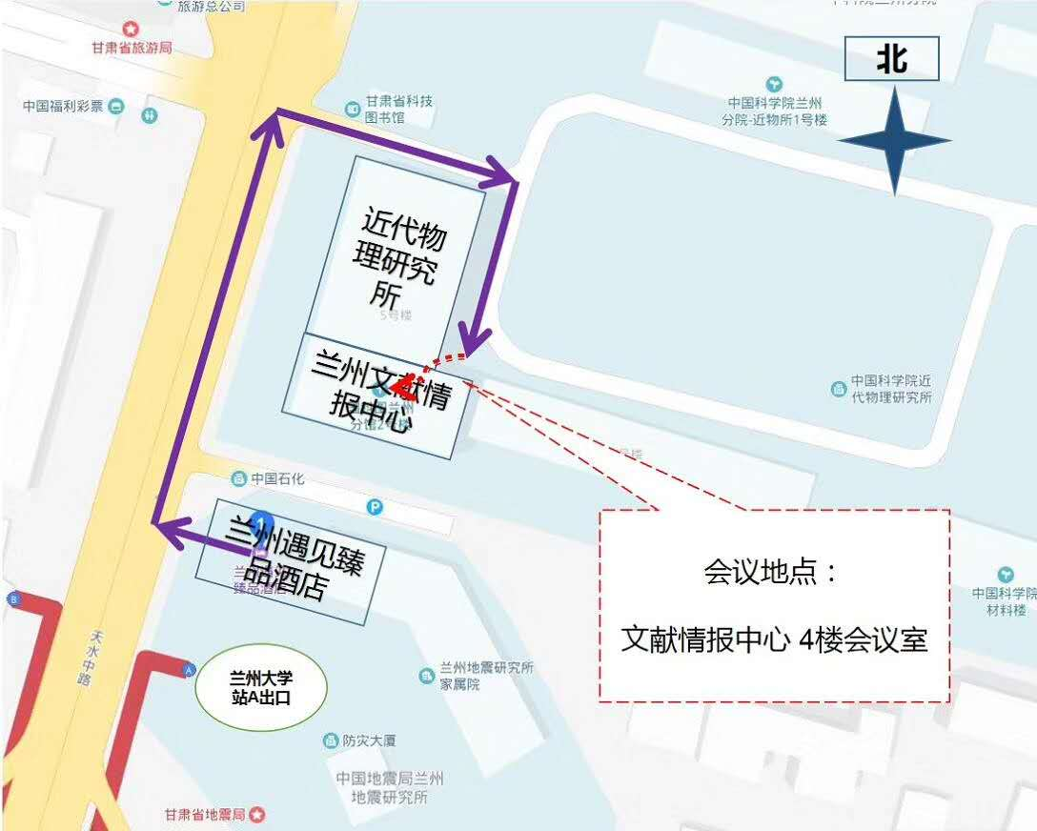
五、参会回执
姓名 | 单位名称 | 职称/职务 | 联系电话
说明：1、参会回执请于7月19日前发送至235812785@qq.com；
2、参会联系人：苏俊阳 电话：13659401608、 0931-8615177；
3、本次培训不收取任何费用。

文献情报中心
2019年7月16日

